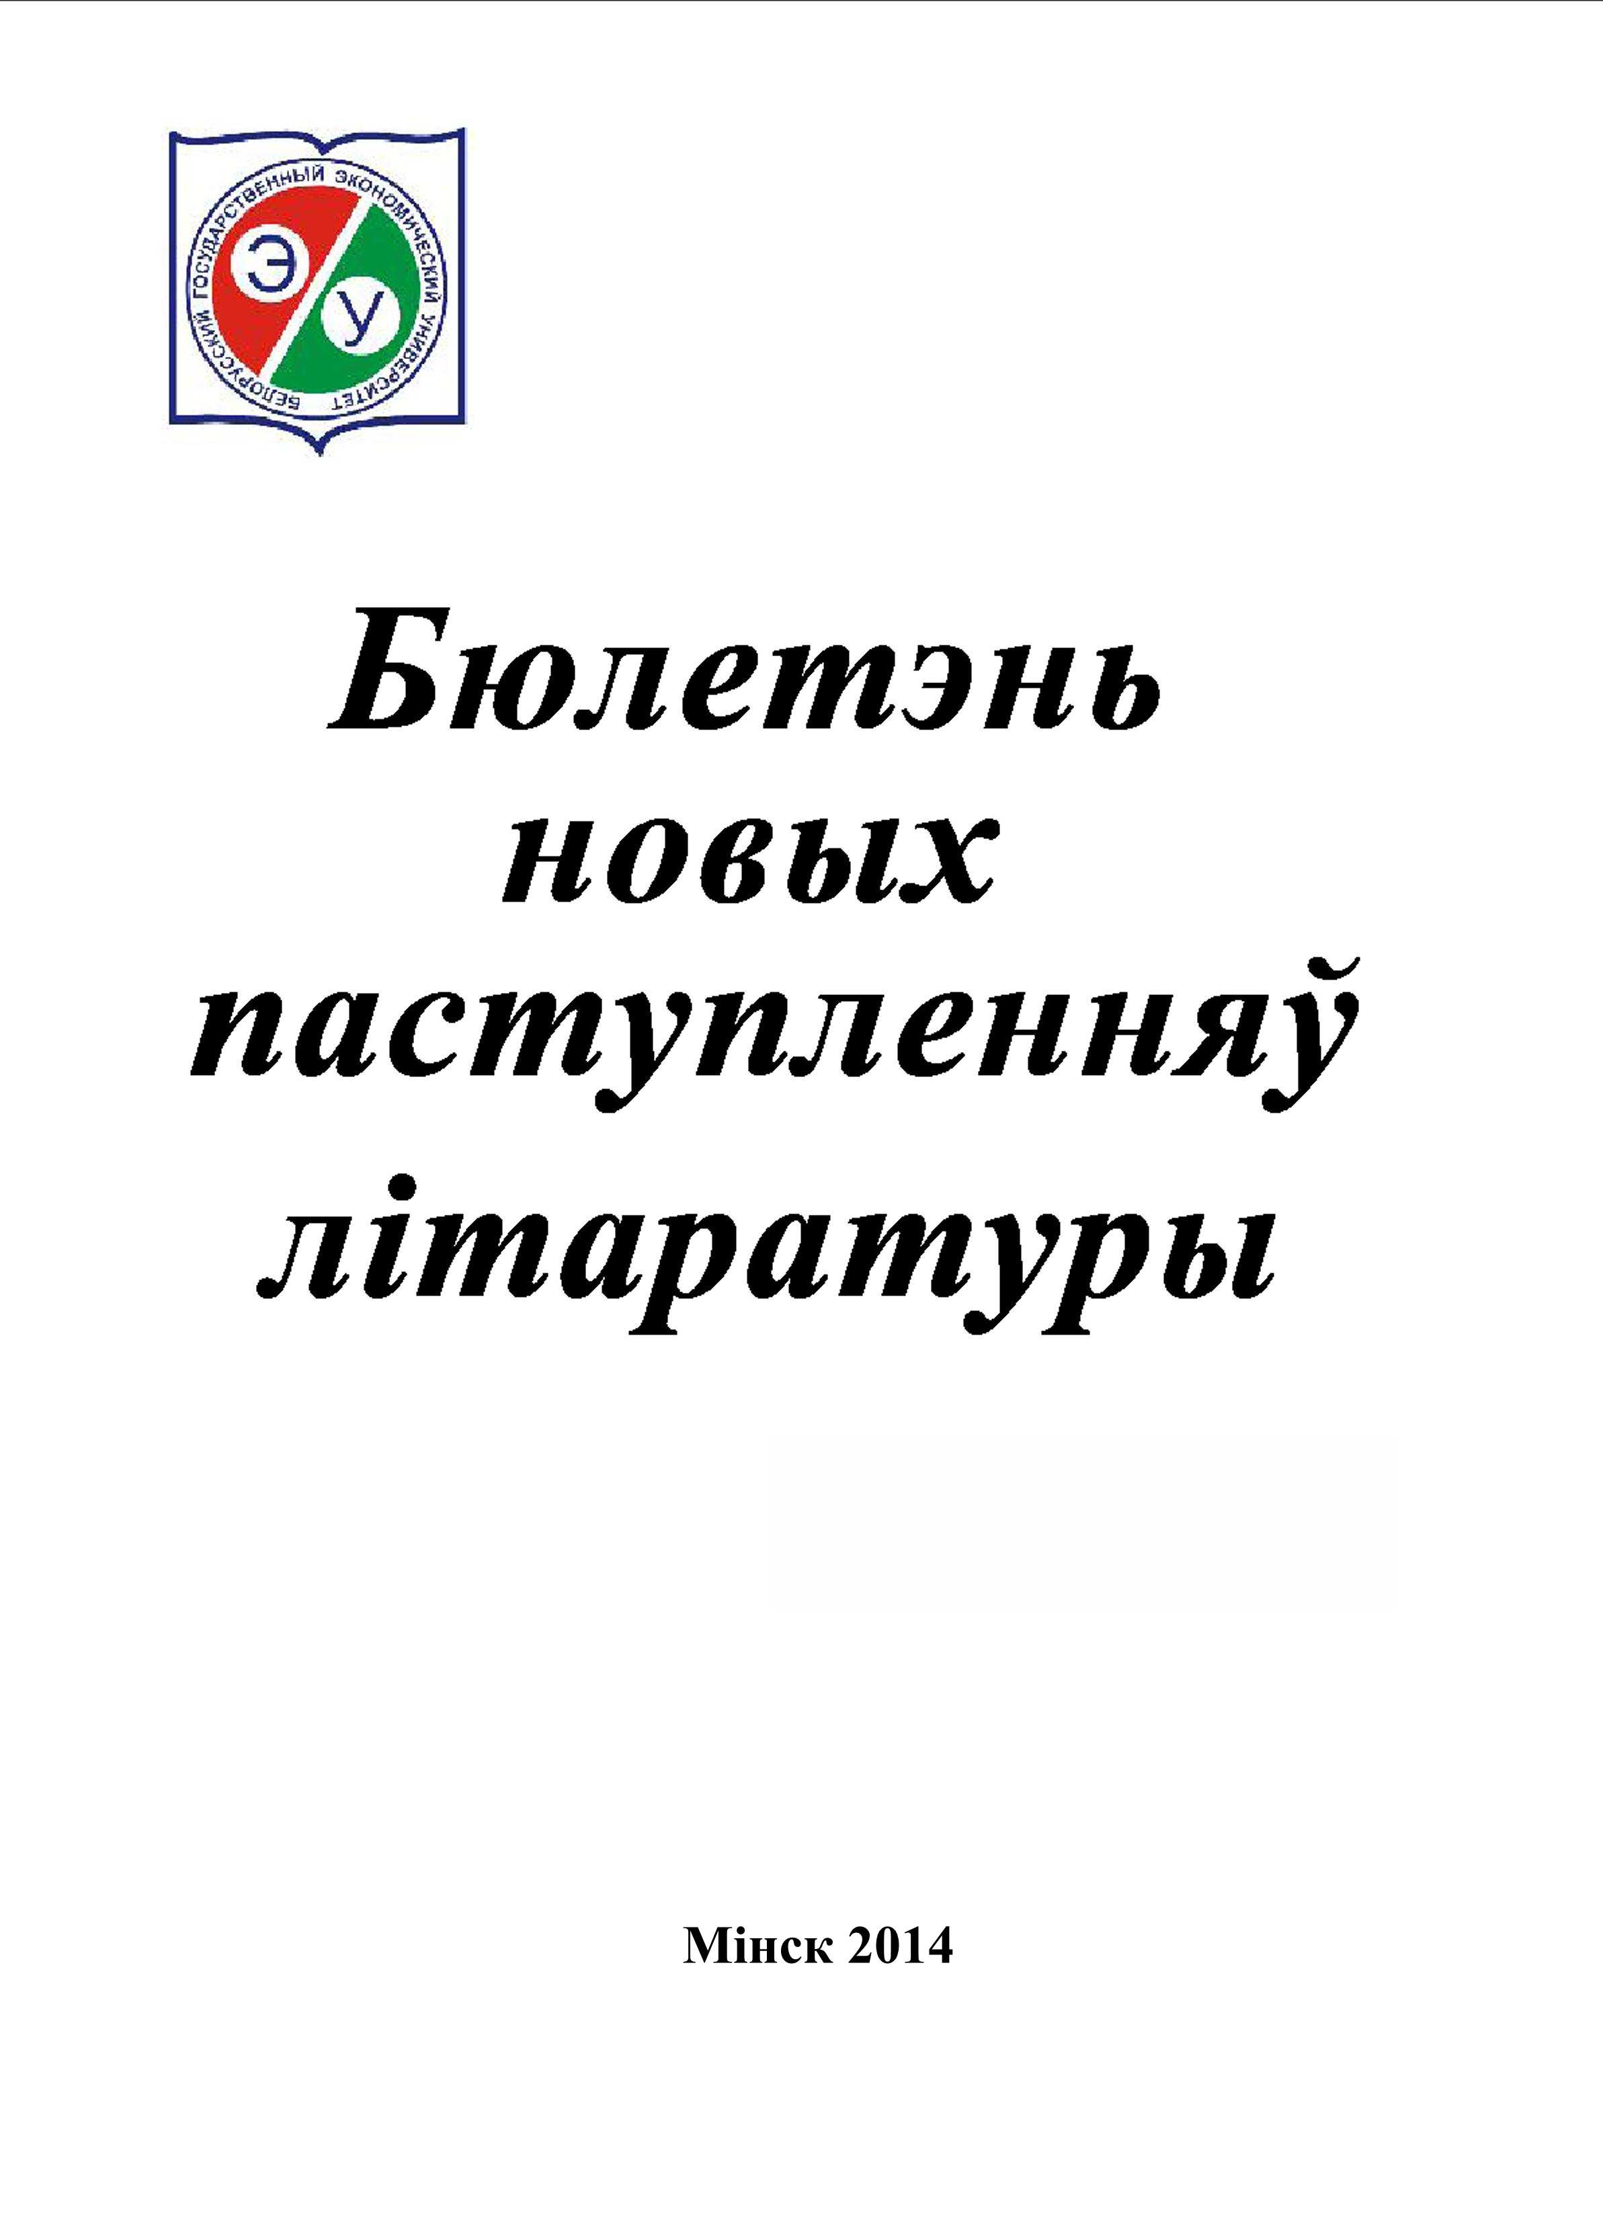

БДЭУ. Беларускі дзяржаўны эканамічны універсітэт. Бібліятэка.
БГЭУ. Белорусский государственный экономический университет. Библиотека.°.
BSEU. Belarus State Economic University. Library.
http://www.bseu.by library@bseu.by

Бібліятэка БДЭУ
БЮЛЕТЭНЬ новых паступленняў літаратуры
выпуск 4 (351)
03.02.2014
Бюлетэнь новых паступленняў уключае звесткі пра друкаваныя і электронныя выданні якія паступілі на працягу тыдня ў бібліятэку.
Выпуск змяшчае інфармацыю аб 43 выданнях. Літаратура згрупавана па тэматычных раздзелах у адпаведнасці з табліцамі бібліятэчна-бібліяграфічнай класіфікацыі (ББК): эканоміка – 21 назва, мастацкая літаратура, псіхалогія – па 6, мовазнаўства – 5 і інш.
Кожны бібліяграфічны запіс складаецца з набору элементаў (шыфр, бібліяграфічнае апісанне, сігла), якія неабходна пазначыць у чытацкім патрабаванні пры заказе выданняў у бібліятэцы.
Выберыце патрэбны тэматычны раздзел:
Хімія
Сацыялогія
Эканоміка
Культура
Мовазнаўства
Мастацкая літаратура
Логіка
Психалогія

Хімія
24
С 844
Стрельцов, Е.А.
Химия : краткий курс для учащихся и абитуриентов / Е. А. Стрельцов. - Минск : Красико-Принт, 2011. - 303 с. : ил. - (Краткий курс). - ISBN 978-985-405-611-1 : 27360 р.
Сигла: ф;

Сацыялогія
60.5
Т 131
Тавокин, Е.П.
Исследование социально-экономических и политических процессов : учебное пособие по специальности "Государственное и муниципальное управление" / Е. П. Тавокин. - 2-е изд., перераб. и доп. - Москва : ИНФРА-М, 2013. - 214, [1] с. - (Высшее образование). - Библиогр.: с. 212-213 (24 назв.). - ISBN 978-5-16-004199-5 : 85630 р.
Сигла: ч;

Эканоміка
65.01
Д 138
Давыденко, Л.Н.
Основы экономической теории: принципы, проблемы, политика трансформации. Международный опыт и белорусский вектор развития : учебное пособие / Л. Н. Давыденко. - 2-е изд., перераб. - Минск : ИВЦ Минсфина, 2011. - 467, [1] с. : ил. - Библиогр.: с. 466-467 (43 назв.). - ISBN 978-985-6993-11-7 : 42210 р.
Сигла: ф;
65.01
М 643
Миропольский, Д.Ю.
Основы теоретической экономики. Теория альтернативных хозяйственных систем : учебник для обучающихся в магистратуре и аспирантуре / Д. Ю. Миропольский, И. А. Максимцев, Л. С. Тарасевич ; ФГБОУ ВПО "Санкт-Петербургский гос. экон. ун-т", Каф. общ. экон. теории. - Санкт-Петербург [и др.] : Питер, 2014. - 509 с. : ил. - (Стандарт третьего поколения) (Учебник для вузов) (Для магистрантов и специалистов). - Библиогр. в подстроч. примеч. - Фактическая дата выхода - 2013 г. - ISBN 978-5-496-00437-4 : 147720 р.
Сигла: в;
65.01
С 722
Спиридонова, Н.В.
Теоретический анализ экономических систем : учебное пособие для студентов высших учебных заведений, обучающихся по направлению 080100 "Экономика" (квалификация (степень) "магистр") / Н. В. Спиридонова. - Санкт-Петербург [и др.] : Питер, 2013. - 236 с. : ил. - (Учебное пособие) (Стандарт третьего поколения). - Библиогр.: с. 178-181 и в подстроч. примеч. - ISBN 978-5-496-00035-2 : 68400 р.
Сигла: в; ч;
65.01
Э 40
Экономическая теория: понятия, тесты, задачи и ситуации : учебно-методическое пособие / [О.В. Авдей и др] ; под ред. О.В. Авдей, Ю.В. Чайковской. - Минск : Мисанта, 2013. - 107 с. - Библиогр.: с. 106-107. - Авт. указаны на обороте тит. л. - ISBN 978-985-6719-53-3 : 30500 р.
Сигла: в; н; т; ф; ч;
65.012.1
М 597
Микроэкономика : ответы на экзаменационные вопросы / Н.М. Зубко [и др.]. - 4-е изд. - Минск : ТетраСистемс, 2013. - 127 с. : ил. - (Ответы на экзаменационные вопросы). - Библиогр.: с. 122-123. - ISBN 978-985-536-386-7 : 20300 р.
Сигла: н;
65.012.3
З-913
Зубко, Н.М.
Макроэкономика : ответы на экзаменационные вопросы / Н. М. Зубко, И. М. Зборина, А. Н. Каллаур. - Минск : Тетралит, 2013. - 192 с. - (Ответы на экзаменационные вопросы). - Библиогр.: с. 188-189. - ISBN 978-985-7067-34-3 : 26200 р.
Сигла: ч;
65.012.3
Н 561
Нестерова, А.А.
Макроэкономика : учебно-методический комплекс для студентов факультета международных отношений, обучающихся по специальности 1-25 01 03 "Мировая экономика" / А. А. Нестерова ; Белорусский гос. ун-т. - Минск : БГУ, 2013. - 271 с. : ил. - Библиогр. в конце тем. - ISBN 978-985-518-868-2 : 111350 р.
Сигла: в;
65.052
И 20
Иванов, В.В.
Управленческий учет для эффективного менеджмента / В. В. Иванов, О. К. Хан. - Москва : ИНФРА-М, 2013. - 206, [1] с. : ил. - (Национальные проекты). - Библиогр.: с. 198-199 (47 назв.). - ISBN 978-5-16-003072-2 : 115870 р.
Сигла: ч;
65.052
С 294
Селищев, Н.В.
1С:бухгалтерия 8.3 для бухгалтера : [практическое руководство] / Н. В. Селищев. - Санкт-Петербург [и др.] : Питер, 2014. - 303, [1] с. : ил. - (1С Специалист). - ISBN 978-5-496-00760-3 : 77160 р.
Сигла: ч;
65.26
Б 275
Басовский, Л.Е.
Финансовый менеджмент : учебник для студентов экономических вузов, обучающихся по специальностям "Финансы и кредит", "Бухгалтерский учет, анализ и аудит" / Л. Е. Басовский. - Москва : ИНФРА-М, 2013. - 239 с. : ил. - (Высшее образование. Бакалавриат). - Библиогр.: с. 228 (6 назв.). - На тит. л.: Соответствует Федеральному государственному образовательному стандарту 3-го поколения. - ISBN 978-5-16-006960-9 : 141070 р.
Сигла: в;
65.262
К 651
Контроллинг в банке : учебное пособие для студентов высших учебных заведений, обучающихся по направлению "Экономика" (бакалавриат и магистратура), по профилю "Финансы и кредит", "Бухгалтерский учет, анализ и аудит" / [А.М. Карминский и др.] ; под ред. А.М. Карминского, С.Г. Фалько. - Москва : Форум : ИНФРА-М, 2013. - 286 с. : ил. - (Высшее образование). - Библиогр.: с. 280-281 (36 назв.). - Авт. указаны во введении. - ISBN 978-5-8199-0556-2 (Форум). - ISBN 978-5-16-006897-8 (ИНФРА-М) : 251950 р.
Сигла: в;
65.262
Я 499
Якушенко, К.В.
Банковский маркетинг : учебно-методический комплекс для студентов экономического факультета, обучающихся по специальностям 1-25 01 04 "Финансы и кредит", 1-25 80 03 "Финансы, денежное обращения и кредит" / К. В. Якушенко, Е. А. Семак. - Минск : БГУ, 2012. - 194, [1] с. : ил. - Библиогр.: с. 193. - ISBN 978-985-518-665-7 : 68250 р.
Сигла: в; н; ч;
65.263
С 317
Сенько, А.Н.
Инвестиции и бизнес-проектирование : пособие для студентов экономического факультета / А. Н. Сенько. - Минск : БГУ, 2012. - 190, [1] с. : ил. - Библиогр.: с. 172-173. - ISBN 978-985-518-733-3 : 34500 р.
Сигла: в;
65.264
М 605
Миловидов, В.Д.
Философия финансового рынка : [монография] / В. Д. Миловидов. - Москва : Магистр, 2013. - 270, [1] с. - Библиогр. в подстроч. примеч. - ISBN 978-5-9776-0277-8 : 216670 р.
Сигла: в;
65.290
У 784
Успешный бизнес : 160 практических рекомендаций / Н. Мрочковский [и др.]. - Санкт-Петербург [и др.] : Питер, 2013. - 173 с. - ISBN 978-5-496-00156-4 : 66720 р.
Сигла: н;
65.291
Э 40
Экономика предприятия (организации) : учебник для студентов высших учебных заведений, обучающихся по направлению "Экономика" и экономическим специальностям / [Н.Б. Акуленко и др.] ; под ред. В.Я. Позднякова, О.В. Девяткина. - 4-е изд., перераб. и доп. - Москва : ИНФРА-М, 2013. - 638 с. : ил. + 1 электрон. опт. диск (CD-ROM). - (Высшее образование). - Библиогр.: с. 630-631 (29 назв.) и в подстроч. примеч. - Авт. указаны на обороте тит. л. - ISBN 978-5-16-003879-7 : 282190 р.
Сигла: в;
65.291.3
Б 546
Беттджер, Ф.
Секреты продаж Фрэнка Беттджера : PR-пособие для коммерсантов и торговых агентов / Ф. Беттджер. - Минск : Попурри, 2003. - 332, [1] с. - (Бизнес - нестандартно!). - ISBN 985-483-008-Х : 22000 р.
Сигла: н;
65.291.3
С 30
Семак, Е.А.
Международный маркетинг : учебно-методический комплекс для студентов экономического факультета, обучающихся по специальности 1-26 02 02 "Менеджмент" / Е. А. Семак, К. В. Якушенко. - Минск : БГУ, 2012. - 206, [1] с. : ил. - Библиогр.: с. 203-204 и в подстроч. примеч. - ISBN 978-985-518-660-2 : 37800 р.
Сигла: в;
65.433(4Беи)
Ф 336
Федорцова, Т.А.
Экскурсионный менеджмент : пособие для студентов высших учебных заведений, обучающихся по специальности 1-31 02 01 "География (по направлениям)" / Т. А. Федорцова. - Минск : БГУ, 2012. - 101, [2] с. : ил. - Библиогр.: с. 98. - ISBN 978-985-518-706-7 : 26000 р.
Сигла: ф;
65.5
Д 138
Давыденко, Е.Л.
Международные экономические отношения : учебно-методический комплекс для студентов, обучающихся по специальности 1-25 01 03 "Мировая экономика" / Е. Л. Давыденко. - Минск : БГУ, 2012. - 190, [1] с. : ил. - Библиогр. в конце тем. - ISBN 978-985-518-699-2 : 43900 р.
Сигла: в;
65.5англ
F 54
The Financial and Economic Crisis of 2008-2009 Developing Countries : Ed. by.: S. Dullien and [et al] ; United Nations, Hochschule fur Technik und Wirtschaft Berlin. - New York ; Geneva : United Nations, 2010. - XIV, 324 p. : ил. - Библиогр. в конце разделов. - ISBN 978-92-1-112818-5 : 71280 r.
Сигла: и;

Культура
76
Я 303
Ягодкина, М.В.
Реклама в коммуникационном процессе : учебно-методическое пособие для высших учебных заведений, ведущих подготовку по направлению 050100 "Педагогическое образование" / М. В. Ягодкина, А. П. Иванова, М. М. Сластушинская. - Санкт-Петербург [и др.] : Питер, 2014. - 302 с. : ил. - (Стандарт третьего поколения) (Учебное пособие) (Для бакалавров и специалистов). - Библиогр.: с. 294-300. - Фактическая дата выхода - 2013 г. - ISBN 978-5-496-00398-8 : 168360 р.
Сигла: в;

Мовазнаўства
81.41Рус
С 741
Справочник по русской пунктуации : для студентов филологического факультета / [авт.-сост. Н.М. Пипченко]. - Минск : БГУ, 2009. - 86, [1] с. - Библиогр.: с. 83 и в подстроч. примеч. - На обл.: 90 БДУ. - ISBN 978-985-518-136-2 : 6800 р.
Сигла: н;
81.43Нем
D 59
Dinsel, S.
Fit Furs Zertifikat Deutsch / S. Dinsel, M. Reimann. - Ismaning : Hueber Verlag, 2009. - 117 S. + 1 электрон. опт. диск (CD-ROM). - (Tipps und Ubungen). - ISBN 978-3-19-051651-3 : 147492 r.
Сигла: и;
81.43Нем
F 91
Frey, E.
Fit Furs Goethe-Zertifikat B2. Prufungstraining / E. Frey. - Ismaning : Hueber Verlag, 2012. - 100 S. + 1 электрон. опт. диск (CD-ROM). - (Tipps und Ubungen). - ISBN 978-3-19-001874-1 : 147492 r.
Сигла: и;
81.43Нем
F 94
Fromme, L.
Fit Furs Goethe-Zertifikat C2. Grobes Deutsches Sprachdiplom / L. Fromme, J. Guess. - Ismaning : Hueber Verlag, 2012. - 136 S. + 2 электрон. опт. диска (CD-ROM). - (Tipps und Ubungen). - ISBN 978-3-19-201875-6 : 147492 r.
Сигла: и;
81.43Нем
G 38
Gerbes, J.
Fit Furs Goethe-Zertifikat A2. Start Deutsch 2 / J. Gerbes, F. Werff. - Ismaning : Hueber Verlag, 2012. - 134 S. + 1 электрон. опт. диск (CD-ROM). - (Tipps und Ubungen). - ISBN 978-3-19-001873-4 : 147492 r.
Сигла: и;

Мастацкая літаратура
И(США)
Л 281
Лаудэн, Д.
Дикий Запад ; Голос сердца : [романы] / Д. Лаудэн ; [пер. с нем. Н.С. Кенскевич]. - Москва : АРМАДА, 1998. - 393, [2] с. - (Доктор Куин. Женщина-врач). - ISBN 5-7632-0501-4 : 20000 р.
Сигла: х;
И(США)
Л 281
Лаудэн, Д.
Меж двух миров ; Что такое любовь? : [романы] / Д. Лаудэн ; [пер. с нем. Т.А. Набатниковой]. - Москва : АРМАДА, 1998. - 393, [2] с. - (Доктор Куин. Женщина-врач). - ISBN 5-7632-0559-6 : 20000 р.
Сигла: х;
Р2
Д 678
Донцова, Д.А.
Квазимодо на шпильках : [роман] / Д. А. Донцова. - Москва : Эксмо, 2003. - 380 с. - (Иронический детектив). - На обл.: Евлампия Романова. Следствие ведет дилетант. - ISBN 5-699-03055-7 : 20000 р.
Сигла: х;
Р2
Д 678
Донцова, Д.А.
Фокус-покус от Василисы ужасной : [роман] / Д. А. Донцова. - Москва : Эксмо, 2004. - 380 с. - (Иронический детектив). - На обл.: Виола Тараканова. В мире преступных страстей. - ISBN 5-699-07175-Х : 20000 р.
Сигла: х;
Р2
К 28
Касаткин, О.В.
Горные волки : [роман] / О. В. Касаткин. - Москва : ЭКСМО-Пресс, 1998. - 510, [1] с. - (Ягуар). - На обл.: Маньяк идет на запах крови. - ISBN 5-04-001202-0 : 20000 р.
Сигла: х;
Р2
Л 791
Лосев, Я.
Пикет ; Зеленые бригады / Я. Лосев. - Москва : Олимп : АСТ, 2002. - 380 с. - (Дальнобойщики). - ISBN 5-17-012507-0 (АСТ). - ISBN 5-8195-0718-5 (Олимп) : 20000 р.
Сигла: х;
Р2
У 801
Устименко, Т.И.
Второе пророчество : [фантастический] роман / Т. И. Устименко. - Москва : Альфа-книга, 2010. - 469, [2] с. - (Татьяна Устименко с лихой историей). - На обл.: Наша судьба - в ее руках!. - ISBN 978-5-9922-0660-9 : 20000 р.
Сигла: х;

Логіка
87.4
Б 264
Бартон, В.И.
Логика / В. И. Бартон. - 3-е изд., перераб. - Минск : Новое знание, 2008. - 362 с. : ил. - (Серия "Социально-гуманитарное образование"). - ISBN 978-985-475-291-4 : 32670 р.
Сигла: ф;

Психалогія
88
Б 815
Боно, Э.
Генератор креатиffных идей : 62 софта для мозга / Э. Боно. - Санкт-Петербург [и др.] : Питер, 2008. - 192 с. - (Ab exterioribus ad interiora! = От внешнего к внутреннему!) (Мировой bestseller). - Доп. тит. англ. - ISBN 978-5-91180-984-3 : 35640 р.
Сигла: н;
88
В 399
Вечорко, Г.Ф.
Основы психологии и педагогики : ответы на экзаменационные вопросы / Г. Ф. Вечорко. - 5-е изд. - Минск : ТетраСистемс, 2011. - 191 с. - (Ответы на экзаменационные вопросы). - Библиогр.: с. 186-187 (39 назв.). - ISBN 978-985-536-199-3 : 10450 р.
Сигла: ф;
88
К 775
Крайг, Ж.
Эмоциональный интеллект. Думай, просчитывай, побеждай / Ж. Крайг. - Санкт-Петербург [и др.] : Питер, 2010. - 175 с. - (Cogito ergo sum = Мыслю, следовательно, существую) (Сам себе психолог). - Доп. тит. англ. - ISBN 978-5-49807-677-5 : 21000 р.
Сигла: н;
88
Л 529
Леушкин, Д.Е.
Как прекратить грузить свой мозг и начать жить. BSFF: стань свободным быстро / Д. Е. Леушкин. - Санкт-Петербург [и др.] : Питер, 2009. - 158, [1] с. - (Cogito ergo sum = Мыслю, следовательно, существую) (Сам себе психолог). - ISBN 978-5-49807-179-4 : 35200 р.
Сигла: н;
88
Т 844
Туник, Е.Е.
Лучшие тесты на креативность. Диагностика творческого мышления / Е. Е. Туник. - Санкт-Петербург [и др.] : Питер, 2013. - 315 с. : ил. - (Практическая психология). - Библиогр.: с. 314-315 (32 назв.). - ISBN 978-5-496-00557-9 : 50880 р.
Сигла: н; ч;
88
Ш 399
Шейнов, В.П.
Искусство торговли. Эффективная продажа товаров и услуг / В. П. Шейнов. - Москва : АСТ ; Минск : Харвест, 2009. - 414, [1] с. - Библиогр.: с. 408-409. - ISBN 978-5-17-032343-2 (АСТ). - ISBN 978-985-16-0110-9 (Харвест). - 37440 р.
Сигла: ф;

Беларускі дзяржаўны эканамічны універсітэт. Бібліятэка.
Белорусский государственный экономический университет. Библиотека.°.
Belarus State Economic University. Library.
http://www.bseu.by

